**Воронежский Государственный Университет**

**Факультет Компьютерных Наук**

**Онлайн-портал сети библиотек**

**LibOn**

**Техническое Задание**

в соответствии с ГОСТ 34.602-89

Заказчик Иванов И. Ю.

Исполнители Протодьяконов А. Ю., Ломакин М. А., Дроботенко А. Д.

**Воронеж**

**2019**

Оглавление

Общие сведения 3

Назначение и цели создания 4

Характеристики объекта автоматизации 5

Функциональные требования 6

1. Общая информация 6

2. Функционал гостя 6

2.1. Просмотр главной страницы/Main Page (**LO-FR-G00-MP**) 6

2.2. Просмотр книг в разделе/Rubric (**LO-FR-G01-RB**) 7

2.3. Просмотр страницы книги/Book (**LO-FR-G02-BK)** 8

2.4. Поиск/Search (**LO-FR-G03-SR**) 8

2.5. Регистрация/Registration (**LO-FR-G04-RG**) 8

2.6. Вход/Sign In (**LO-FR-G05-SI**) 9

3. Функционал авторизованного пользователя 10

3.1. Просмотр главной страницы, тем, книг и страницы книги, поиск 10

3.2. Выход/Sign Out (**LO-FR-U04-SO**) 10

3.3. Просмотр профиля/Profile (**LO-FR-U05-PF**) 10

3.4. Заказать книгу (только электронное издание)/Rent (**LO-FR-U06-RN**) 11

4. Функционал администратора 12

4.1. Общий функционал 12

4.2. Добавление книг/Add (**LO-FR-A10-AD**) 12

4.3. Удаление книг/Remove (**LO-FR-A11-RM**) 12

5. Требования, не относящиеся к функционалу 13

Состав и содержание работ по созданию системы 14

Порядок контроля и приёмки системы 15

Требования к составу и содержанию работ по подготовке объекта автоматизации к вводу системы в действие 16

Требования к документированию 17

Источники разработки 18

Общие сведения

Настоящий документ является Техническим Заданием к проекту **«Онлайн-портал сети библиотек LibOn».** В него входят общие сведения о проекте, цели разработки, требования и информация об интерфейсе. По ходу разработки документ может изменяться и расширяться.

В Техническом Задании используются следующие понятия и термины:

* **«Сайт»** - проект **«Онлайн-портал сети библиотек LibOn»**, являющийся web-сайтом с использование базы данных SQL.
* **«Гость»** - неавторизованный на портале человек, пользующийся ограниченным функционалом сайта.
* **«Пользователь»** - авторизованный на портале человек, пользующийся функционалом сайта. Обычно читатель сети библиотек **LibOn**.
* **«Администратор»** - человек, имеющий доступ к расширенному функционалу сайта, работник сети библиотек **LibOn**.
* **«Услуга»** - возможность, предоставляемая сетью библиотек **LibOn** пользователю онлайн-портала.
* **«Книга»** - продукция, доступ к которой предоставляется пользователям онлайн-портала. Ей выступают книги, альбомы, газеты, журналы и т. д.
* **«Таблица»** - таблица базы данных SQL, используемая для записи или возвращения каких-либо данных.

Назначение и цели создания

Онлайн-портал сети библиотек **LibOn** создаётся с целью упрощения получения услуг клиентом (читателем) и создания электронного учёта книг. Основной целью создания портала служит появление в распоряжении библиотек электронных версий книг.

Характеристики объекта автоматизации

Система создаётся для частной сети библиотек. Библиотеки данной сети находятся в нескольких городах России.

Сетью предоставляются следующие услуги:

1. Возможность заказа печатного издания книги, имеющегося в наличии, на ограниченное время.
2. Возможность заказа электронного издания книги на ограниченно время

В каждой из библиотек сети есть один или несколько работников, ответственных за выдачу книг, их учёт.

Функциональные требования

1. Общая информация

Онлайн-портал сети библиотек **LibOn** должен обеспечить доступ к просмотру книг, находящихся в распоряжении компании. Возможностью просмотра обладают как гости, так и авторизованные пользователи.

Для описания функциональных требований и далее в документе используется система ключевых кодов. Пример кода: **LO-FR-G04-RG**. Обозначения каждой позиции в коде:

1. название проекта (**LibOn**)
2. раздел документации (**Functional Requirements**)
3. тип пользователя и код действия (**Guest 04**)
4. название действия (**Registration**)

**Раздел может дополняться по ходу разработки.**

1. Функционал гостя
   1. Просмотр главной страницы/Main Page (**LO-FR-G00-MP**)

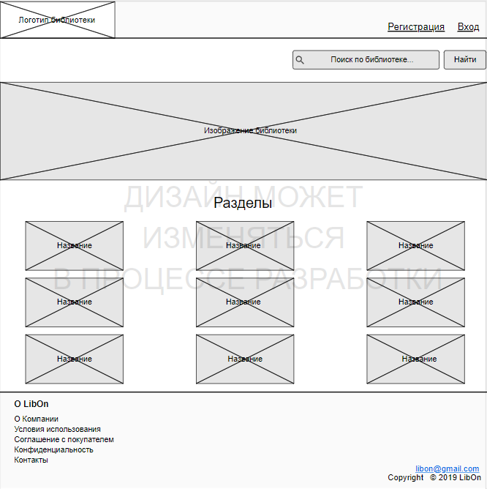

1. Пример главной страницы

Гость может открыть главную страницу сайта. Открытие главной страницы также возможно с любой страницы сайта.

* 1. Просмотр книг в разделе/Rubric (**LO-FR-G01-RB**)

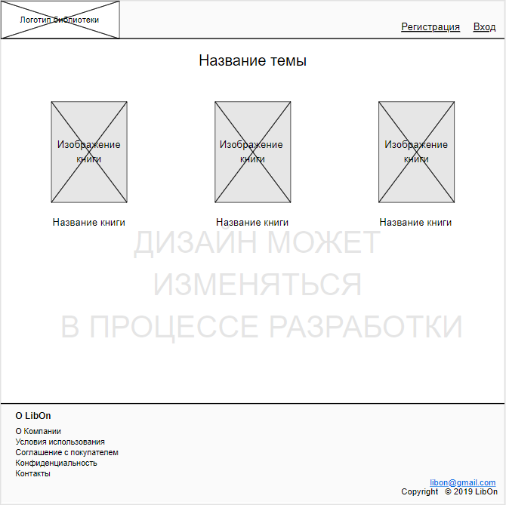

3. Пример страницы "Раздел"

На странице раздела гость может просмотреть книги в этом разделе.

* 1. Просмотр страницы книги/Book (**LO-FR-G02-BK)**

На странице темы гость может открыть страницу книги. На странице книги указано её название. Указан автор. Указан её формат (печатная, электронная). Если книга печатная, то указано, можно ли выносить её из библиотеки. Может быть указана другая информация. Содержание страницы будет точнее определено в ходе разработки.

* 1. Поиск/Search (**LO-FR-G03-SR**)

В окне поиска на главной странице пользователь может ввести название книги. Пользователь может ввести автора книги. Пользователь может ввести тему книги. По введённому значению выполнится поиск книг в базе данных с таким же значением. Список найденных книг отобразится на странице «Результаты поиска».

* 1. Регистрация/Registration (**LO-FR-G04-RG**)

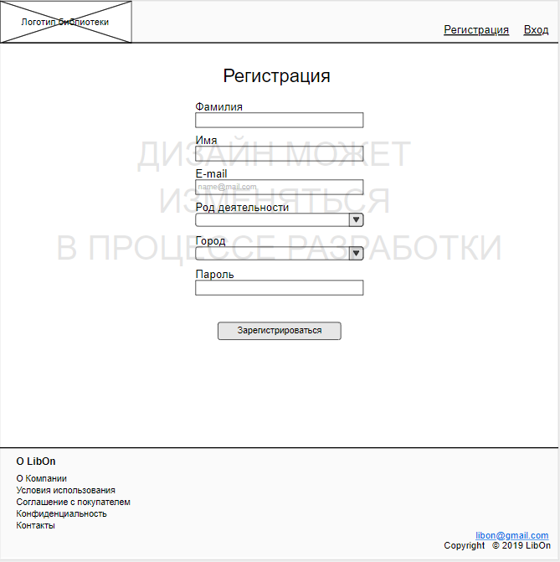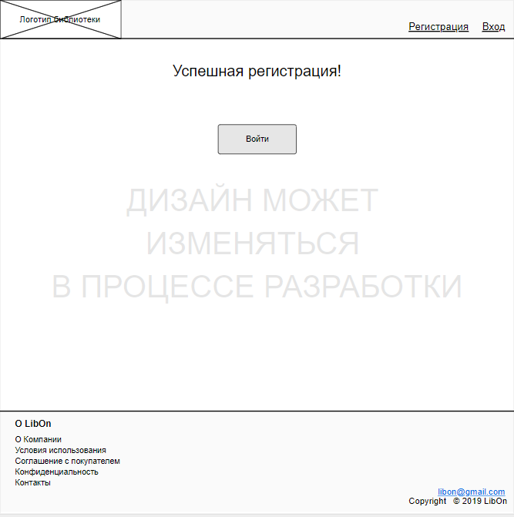

Гость может зарегистрироваться на сайте. Открывается страница регистрации. Гость должен заполнить поле «Фамилия». Гость должен заполнить поле «Имя». Гость должен заполнить поле «E-mail». Гость должен заполнить поле «Пароль». По нажатию на кнопку «Зарегистрироваться» гость как пользователь добавляется в базу данных. Открывается страница подтверждения регистрации.

* 1. Вход/Sign In (**LO-FR-G05-SI**)

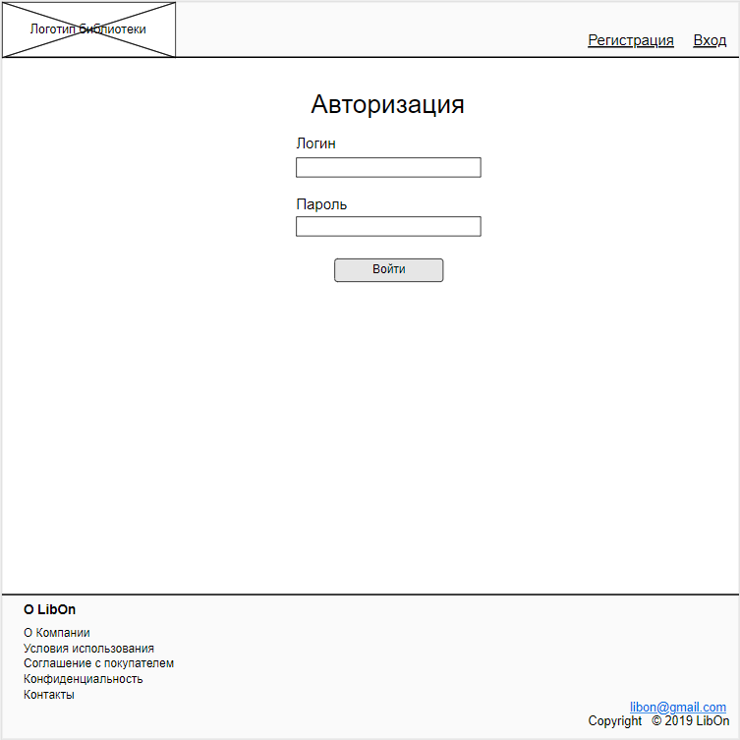

6. Пример страницы авторизации

Гость может войти в систему как пользователь. Поля для входа: логин (e-mail) и пароль. Если введённые в поля значения совпадают с данными пользователя в базе данных, то возможен успешный вход в систему. Проверка значений и вход в систему (при выше обозначенном условии) выполняются по нажатию кнопки «Войти». При успешном входе авторизованный пользователь попадает на главную страницу сайта. Выполняется действие **LO-FR-G00-MP**.

1. Функционал авторизованного пользователя
   1. Просмотр главной страницы, тем, книг и страницы книги, поиск

Данный функционал для авторизованного пользователя полностью совпадает с функционалом гостя.

**LO-FR-U00-MP = LO-FR-G00-MP**

**LO-FR-U01-RB = LO-FR-G01-RB**

**LO-FR-U02-BK = LO-FR-G02-BK**

**LO-FR-U03-SR = LO-FR-G03-SR**

* 1. Выход/Sign Out (**LO-FR-U04-SO**)

Пользователь может выйти из системы и перейти в режим гостя.

* 1. Просмотр профиля/Profile (**LO-FR-U05-PF**)

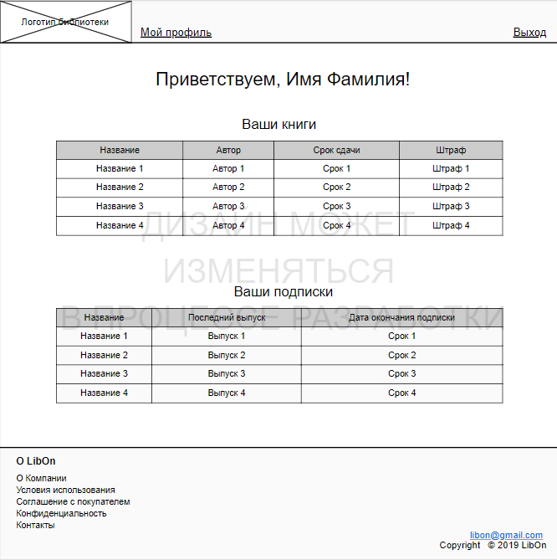

Авторизованный пользователь может просмотреть свой профиль. На странице «Мой Профиль» пользователь может просмотреть названия взятых им книг. Также он может просмотреть авторов взятых им книг. Срок аренды взятых им книг. Штраф (если имеется) взятых им книг.

Возможность просмотра других данных о себе и их редактирование будет рассмотрена в будущем.

* 1. Заказать книгу (только электронное издание)/Rent (**LO-FR-U06-RN**)

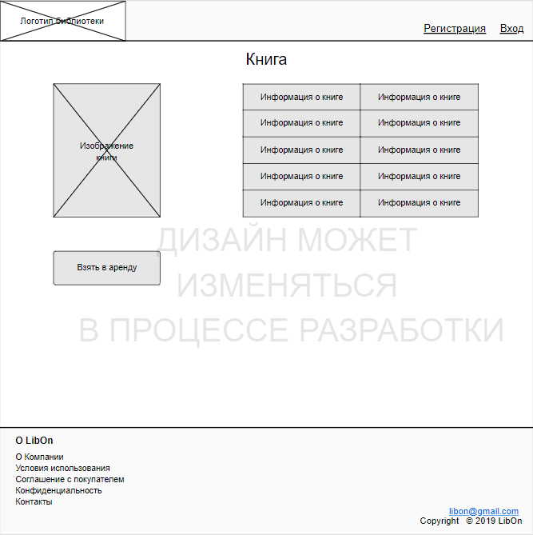

Если в распоряжении библиотеки имеется электронная версия книги, пользователь может взять её в аренду. Данные об арендованной книге добавляются в профиль пользователя.

1. Функционал администратора
   1. Общий функционал

Основной функционал администратора полностью идентичен функционалу пользователя.

**LO-FR-A00-MP = LO-FR-U00-MP**

**LO-FR-A01-RB = LO-FR-U01-RB**

**LO-FR-A02-BK = LO-FR-U02-BK**

**LO-FR-A03-SR = LO-FR-U03-SR**

**LO-FR-A04-SO = LO-FR-U04-SO**

**LO-FR-A05-PF = LO-FR-U05-PF**

**LO-FR-A06-RN = LO-FR-U06-RN**

* 1. Добавление книг/Add (**LO-FR-A10-AD**)

Администратор может добавлять книгу в каталог сайта. Добавляемая информация будет определена позже в ходе разработки.

* 1. Удаление книг/Remove (**LO-FR-A11-RM**)

Администратор может удалять книгу из каталога сайта.

1. Требования, не относящиеся к функционалу

Дизайн сайта должен быть достаточно простым (не перегруженным функционалом и внешним видом). Расположение модулей на страницах должно быть читабельным и понятным. Все страницы сайта должны быть выдержаны в едином стиле.

Состав и содержание работ по созданию системы

Для реализации проекта был выбран язык программирования Python. Выбор обусловлен тем, что данный язык заточен под создание Web-приложений, обладает широким выбором библиотек для подобных проектов и является одним из наиболее распространённых языков в мире. Кроме того, код на языке Python удобен для чтения, что является плюсом при дальнейшей модернизации системы другими командами-разработчиками.

Интерфейс приложения будет реализован на Web-страницах при использовании языков HTML и CSS.

Взаимодействие между серверной и клиентской частями приложения осуществляется через Web Server Gateway Interface (WSGI). Это является стандартным решением для фреймворка Flask, что упростит внедрение системы и её обслуживание (?).

Для базы данных используется СУБД SQLite благодаря удобству встраивания в приложения, написанные на языке Python.

**Раздел будет обновляться по ходу разработки.**

Порядок контроля и приёмки системы

Контроль разработки системы осуществляется путём регулярных встреч с проект-менеджером и заказчиком, к каждой из которых система должна пройти определённый этап разработки. Готовая система с полной документацией будет представлена заказчику в обозначенную им дату. Заказчик определит соответствие системы его требованиям и осуществит её приём.

Требования к составу и содержанию работ по подготовке объекта автоматизации к вводу системы в действие

**Раздел будет обновляться по ходу разработки.**

Требования к документированию

Документирование проекта в рамках Техническое Задания ведётся в соответствии с ГОСТ 34.602-89. Также по образцу Технического Задания осуществляется написание Анализа предметной области. Данные о тестировании системы представлены в табличном формате отдельным файлом. После завершения разработки системы будет составлен отчётный документ по образцу Технического Задания.

Источники разработки

1. ГОСТ 34.602-89 Техническое задание на создание автоматизированной системы

**Раздел будет обновляться по ходу разработки.**